Benik Motorsport  Sajtóközlemény  Azonnali közlésre, korlátlan felhasználásra!  Teljes terjedelmű továbbközlés esetén kérjük a forrást megjelölni:  www.benikmotorsport.hu          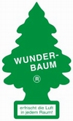        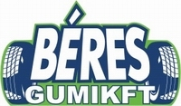     | L19. Michelin Budapest Rallyel
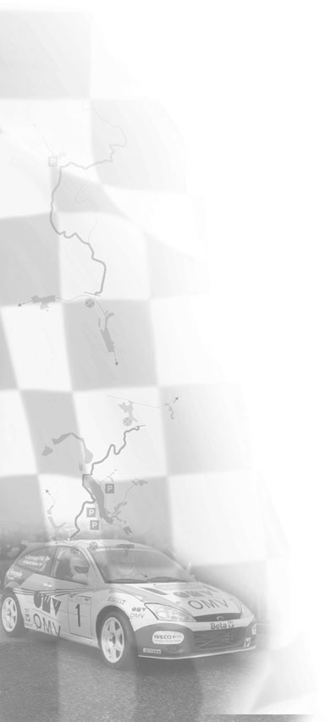 | Váltóláz és pályaversenyzés  A Benik Motorsport versenyzőpárosa a mátrai első három gyorsasági után a 4. helyről várta a második hegyi kört.  Benik Balázs :  - A harmadik gyorson váltógondjaink voltak. Az elektronikával voltak problémák, és olajat is eresztettünk. A hátrányunk ennek ellenére nem túl nagy, sok múlik a második mátrai körön.  A Salgótarján környéki folytatásban Balázsék gyorsultak, ráadásul a kiesések miatt kedvezőbb pozícióba is kerültek.  Benik Balázs :  - A verseny előtt azt gondoltam, a Mátrában történnek majd a lényeges dolgok. Ez így is történt, de a Hungaroringen is lesz még tennivalónk, jó lenne megcsípni a második helyet.  Ez sikerült, Balázs a ralis stílust a régről hozott pályaversenyzői megoldásokkal mesterien keverve a napot már a második helyen fejezte be.  Benik Balázs :  - Jól alakulnak a dolgok. A balszerencsés futamok után nagyon meg kell becsülniünk ezt a második helyet, értékes pontokat kaphatunk érte. Nyerni nincs igazán reális esélyünk, ezért a biztonságot, de a mostani pozíciónk megtartását is szem előtt tartva fogunk menni vasárnap.  További információ:  www.benikmotorsport.hu  sajto@benikmotorsport.hu  Borsik Richárd 06304111463

